Descripción del Cliente:

\* INSERTAR DESCRIPCIÓN \*

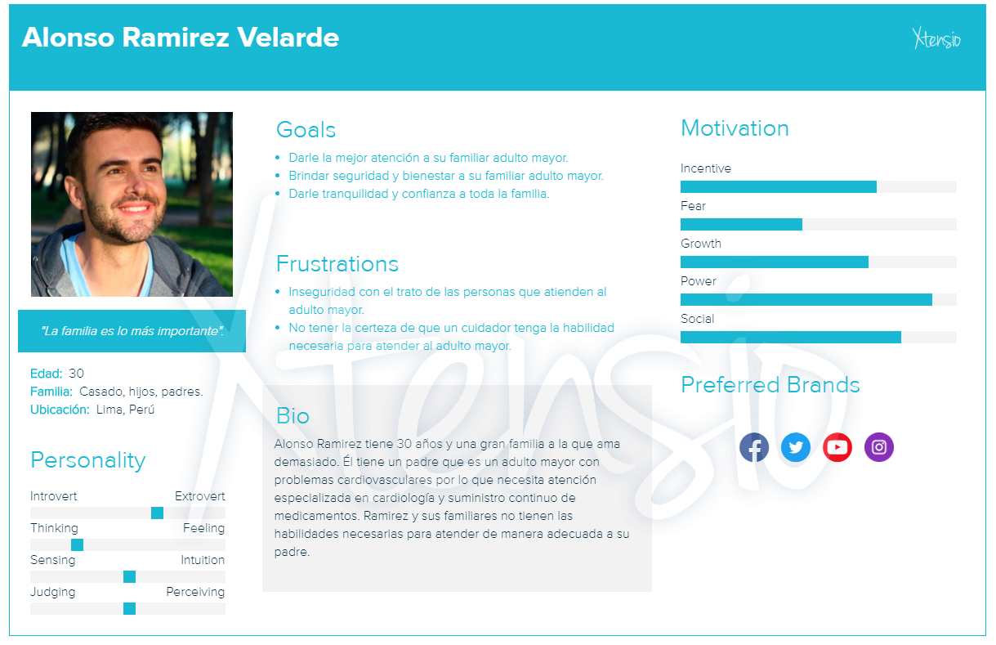

Descripción del Usuario:

\* INSERTAR DESCRIPCIÓN \*

